Tính năng mới dành cho Người lập bản đồ trong Trình quản lý tác vụ phiên bản 3

Tính năng mới dành cho Người lập bản đồ trong Trình quản lý tác vụ phiên bản 3
Hướng dẫn này có thể tải tại đây tm3-news-for-mappers_vi.odt or tm3-news-for-mappers_vi.pdf

Hồ sơ người dùng của bạn
Vui lòng thực hiện hoạt động đầu tiên của bạn trong Task Manager mới là truy cập Hồ sơ người dùng của bạn , có thể được chọn từ trình đơn popdown dưới tên người dùng OpenStreetMap (OSM) của bạn ở góc trên bên phải.
Ở đây bạn sẽ tìm thấy một số tính năng mới, một số trong số đó sẽ ảnh hưởng đến hoạt động lập bản đồ thông thường của bạn.
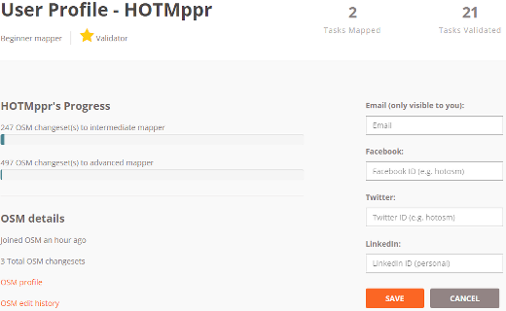
- Thông tin liên hệ - Vui lòng thêm địa chỉ email của bạn bằng cách nhấp vào nút Add/Edit Contact Details. Điều này rất quan trọng vì OSM không chia sẻ địa chỉ email của bạn với bất cứ ai (và không phải là chúng tôi) để bạn có thể nhận được email về bản đồ và các dự án mà bạn đã đóng góp.
- Cấp độ tham gia lập bản đồ của bạn - Đây là thước đo về việc lập bản đồ bạn đã thực hiện và một số dự án lập bản đồ có thể yêu cầu mức độ kinh nghiệm nhất định trước khi bạn có thể đóng góp. Khu vực này cũng sẽ cho biết nếu bạn là "Người kiểm chứng có kinh nghiệm" nữa..
- Danh sách và chế độ xem bản đồ của tất cả các dự án mà bạn đã hoàn thành nhiệm vụ. Điều này làm cho bạn dễ dàng trở lại và tiếp tục làm việc với các dự án mà bạn đã đóng góp.

Tìm dự án để lập bản đồ
Nhấp vào liên kết Contribute trong thanh trình đơn sẽ đưa bạn đến danh sách các dự án quen thuộc được sắp xếp theo mức độ ưu tiên, nhưng ở phía bên tay trái của màn hình, bạn sẽ tìm thấy một hộp tìm kiếm toàn văn / dự án cũng như một số bộ lọc mà bạn có thể áp dụng. Xin lưu ý: Chúng tôi có tất cả các dự án từ phiên bản trước của Tasking Man-ager, hầu hết trong số đó sẽ không có các thẻ này được áp dụng, vì vậy bạn vẫn có thể cần phải tìm kiếm bằng văn bản hoặc số dự án để tìm chúng.
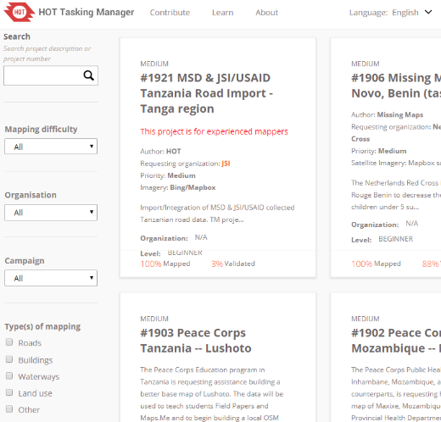
- Khó khăn trong lập bản đồ - Các dự án bây giờ có thể gặp khó khăn trong hỗ trợ chúng. Điều này liên quan với trình độ kinh nghiệm lập trình được đề cập ở trên. Khi bạn có nhiều kinh nghiệm lập bản đồ hơn, bạn nên cố gắng làm việc trên các dự án cần mức độ kinh nghiệm của bạn. Một số dự án có thể yêu cầu bạn có mức độ kinh nghiệm nhất định để đóng góp cho họ.
- Tổ chức và Chiến dịch - Các bộ lọc này sẽ cho phép bạn tìm các dự án cho các tổ chức hoặc nhóm cụ thể hoặc cho các chiến dịch bản đồ cụ thể.
- Loại Bản đồ - Bây giờ bạn có thể tìm thấy các dự án đang yêu cầu cho các loại bản đồ bạn muốn làm nhiều nhất hoặc đang trong tâm trạng để lập bản đồ.

Trang lập bản đồ dự án
Trang bản đồ của dự án có một số thay đổi ảnh hưởng đến người lập bản đồ. Sự thay đổi quan trọng nhất là "Tabs" cho dự án.
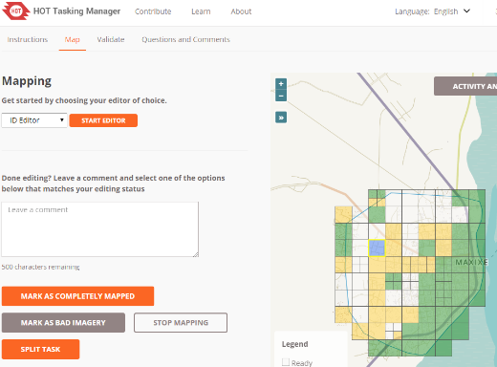
- Các Mô tả Tab đã biến mất và bây giờ các mô tả dự án luôn ở đầu trang cùng với thông tin chi tiết khác về dự án. Tab mặc định mở khi bạn truy cập một trang là tab Hướng dẫn. Giống như mọi khi, bạn nên đọc hướng dẫn đầy đủ và kiểm tra thường xuyên trong quá trình lập bản đồ khủng hoảng trong trường hợp chúng được cập nhật hoặc thay đổi.
- Tab lập bản đồ và xác thực - Hiện có hai tab riêng biệt để lập bản đồ và xác nhận. Bạn sẽ cần phải chắc chắn rằng bạn đang ở trên tab chính xác tùy thuộc vào việc bạn đang lập bản đồ hoặc xác nhận. Nếu bạn thấy thông báo về một tác vụ không ở đúng trạng thái, có thể là do bạn đang ở trên tab không đúng.
Trên tab Lập bản đồ, bạn cũng sẽ thấy tùy chọn mới để đánh dấu Nhiệm vụ là "Ảnh xấu", vui lòng sử dụng mục này nếu không có hình ảnh có độ phân giải cao hoặc hình vuông được che phủ bởi đám mây.
Trên bản đồ tác vụ dự án, ở góc dưới bên phải, bạn sẽ thấy một nút cho phép bạn xem khu vực trông như thế nào trong hình ảnh vệ tinh.
- Tab Câu hỏi và Bình luận - đây là cấp độ của dự án (không cấp công việc) để đặt câu hỏi và để lại nhận xét cho người quản lý dự án và những người lập bản đồ khác. Nếu bạn có bất kỳ câu hỏi nào về lập bản đồ nói chung hoặc dự án tổng thể đây là nơi để đặt chúng. Có liên kết "Quản lý dự án liên hệ" sẽ tự động đặt tên người dùng OSM của người quản lý dự án vào nhận xét để đảm bảo họ nhìn thấy nó.

